Nume Prenume:Bivol Alexandru-Ionut
Grupa:261
Tema proiect:Managementul unei Sali de CrossFit

Rezolvări capitolul III – recomandări

a) Listare conținut cu posibilitatea de sortare (toate tabelele).
Recomandare: sunt suficiente 2-3 capturi de ecran (imagini) care să surprindă conținutul tabelelor din interfață (eventual indicați/marcați direct în imagine/comentați cum are loc sortarea). Nu este necesară exemplificarea pentru toate tabelele!
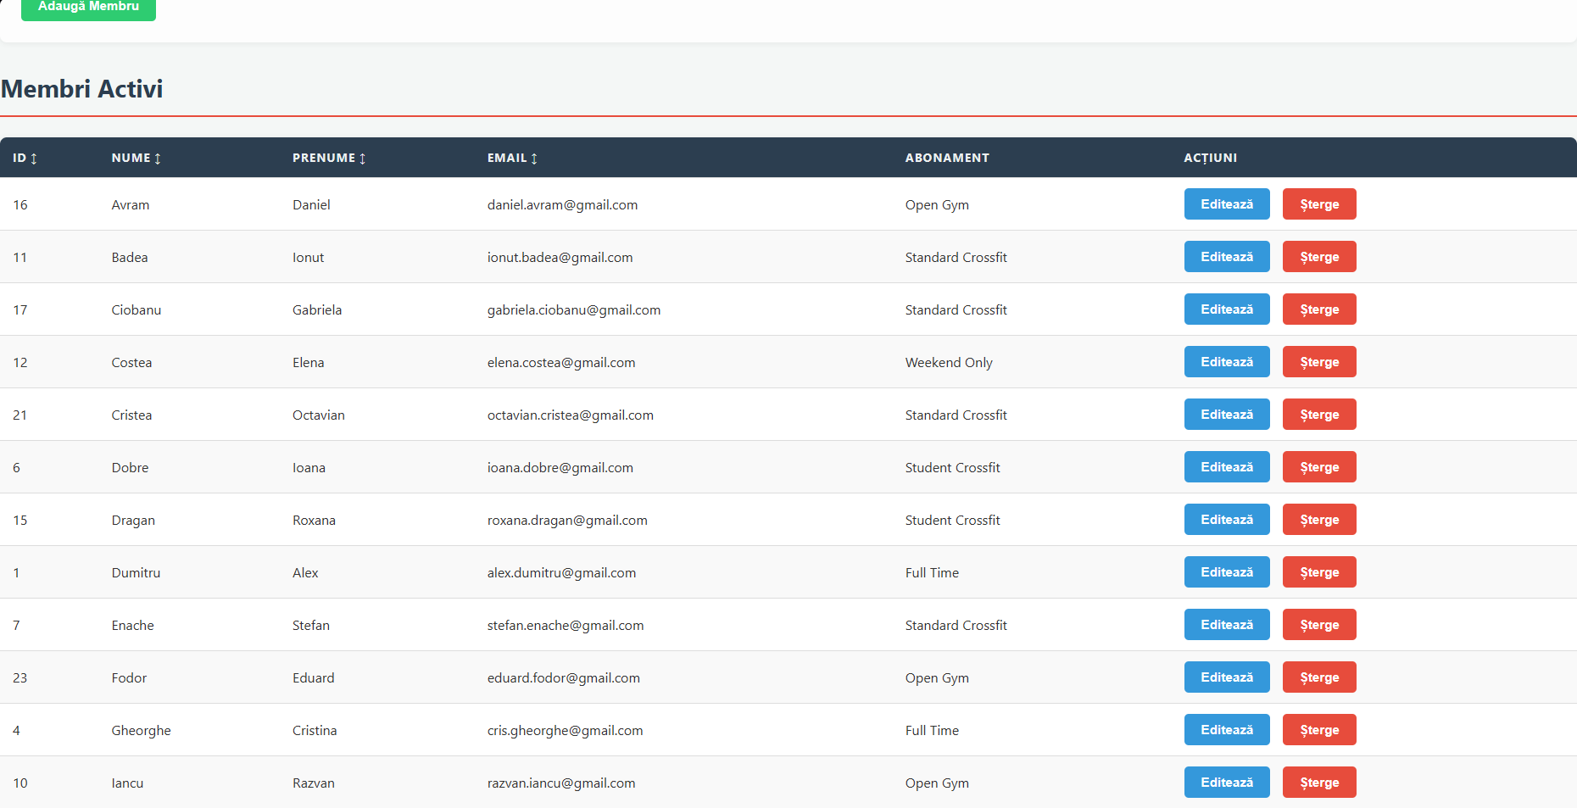
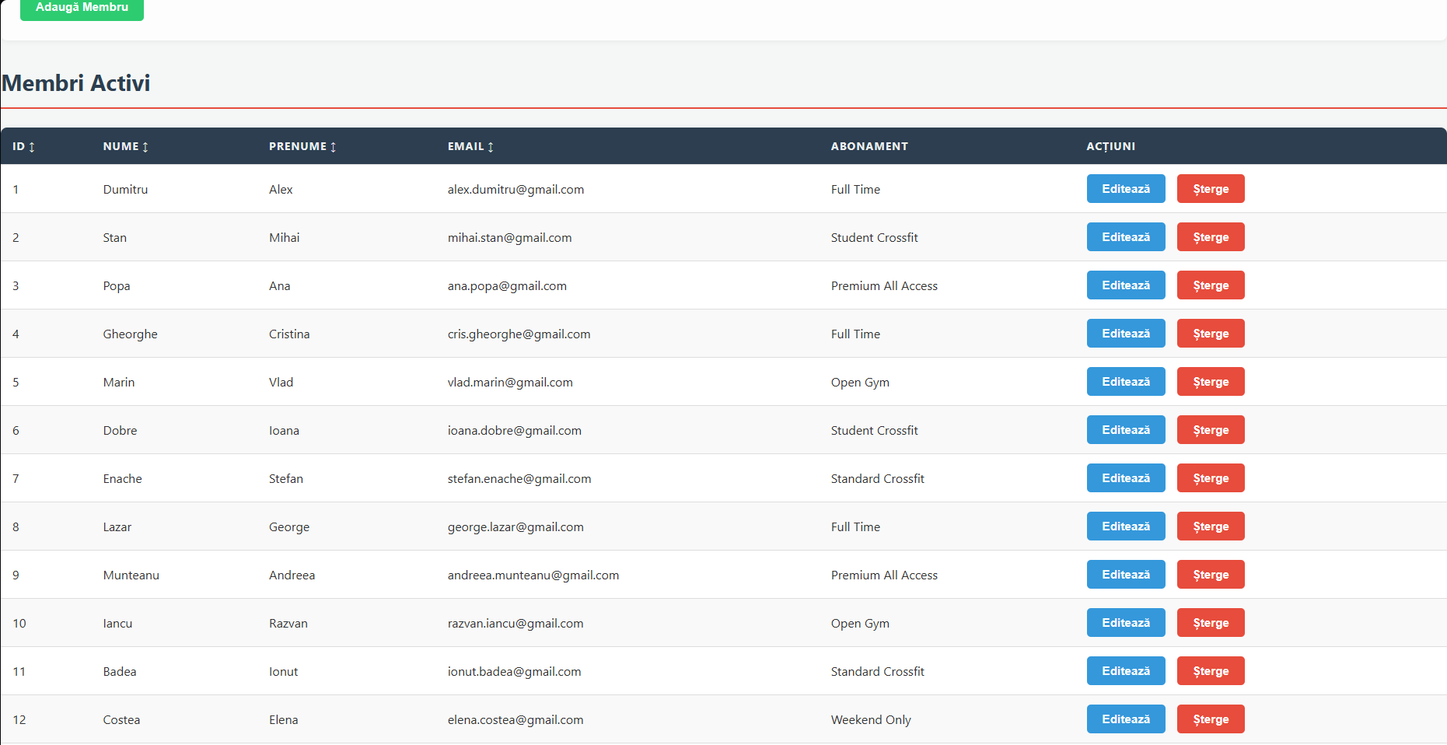
In momentul in care apas pe butonul ID(ca in imagini) serverul Go executa un SELECT * FROM MEMBRI ORDER BY MembruID ASC;.JavaScript preia datele intr-un array si le ordoneaza,dupa care le afiseaza.Acest lucru merge si pentru nume prenume,email.
b) Modificare informații (opțiune de edit/ștergere pentru fiecare înregistrare).
Recomandare: sunt suficiente 2-3 capturi de ecran (imagini) care să surprindă opțiunile de editare, respectiv ștergere.
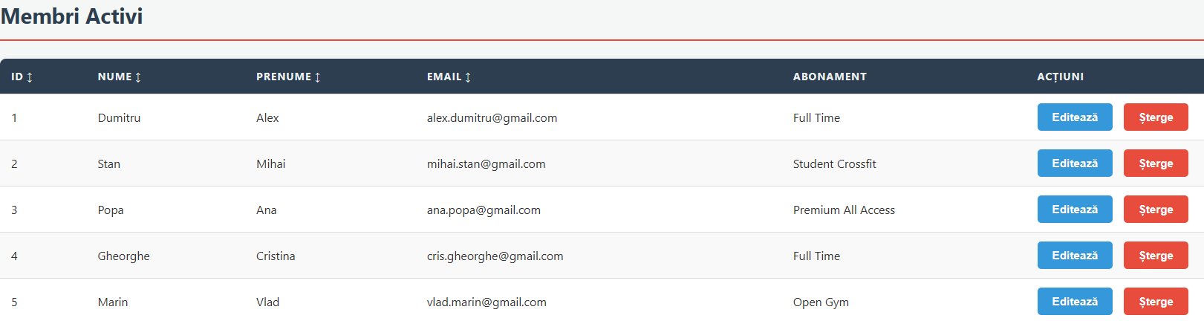
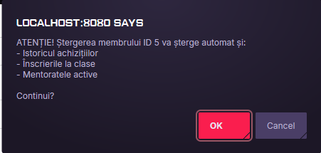
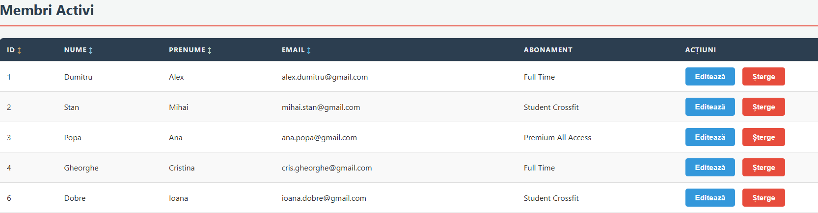
Editare:
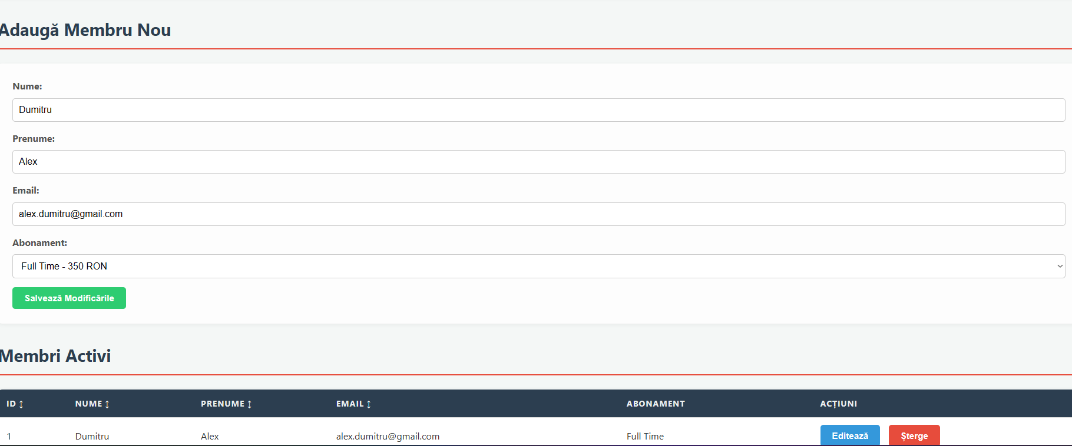
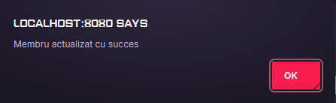
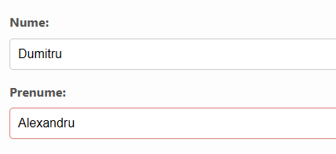
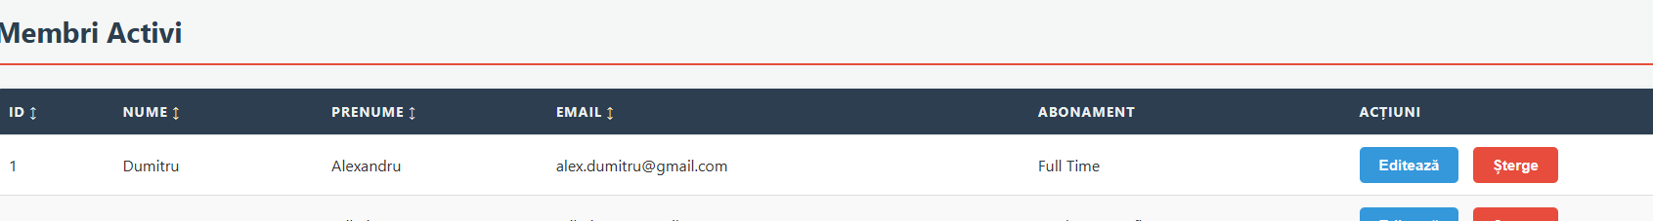
c) Afișarea rezultatului unei cereri care extrage informații din cel puțin 3 tabele şi le filtrează cu ajutorul a cel puțin 2 condiții.
Recomandare: puteți transmite doar codul cererii și o captură de ecran a rezultatului din interfață.
SELECT
m.Nume,
m.Prenume,
c.NumeWOD,
a.Nume || ' ' || a.Prenume AS NumeAntrenor
FROM INSCRIERI i
JOIN MEMBRI m ON i.MembruID = m.MembruID
JOIN CLASE c ON i.ClasaID = c.ClasaID
JOIN ANTRENORI a ON c.AntrenorID = a.AntrenorID
JOIN ABONAMENTE ab ON m.AbonamentID = ab.AbonamentID
WHERE ab.Pret > 150
AND c.DataOra > SYSDATE - 30;
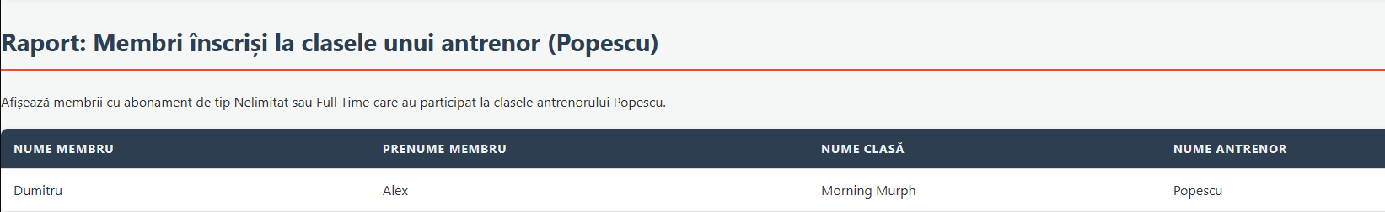

d) Afișarea rezultatului unei cereri care folosește funcții grup și o clauză having
Recomandare: puteți transmite doar codul cererii și captura de ecran a rezultatului din interfață.
SELECT
a.TipAbonament,
COUNT(m.MembruID) AS Numar_Membri
FROM ABONAMENTE a
JOIN MEMBRI m ON a.AbonamentID = m.AbonamentID
GROUP BY a.TipAbonament
HAVING COUNT(m.MembruID) > 2;
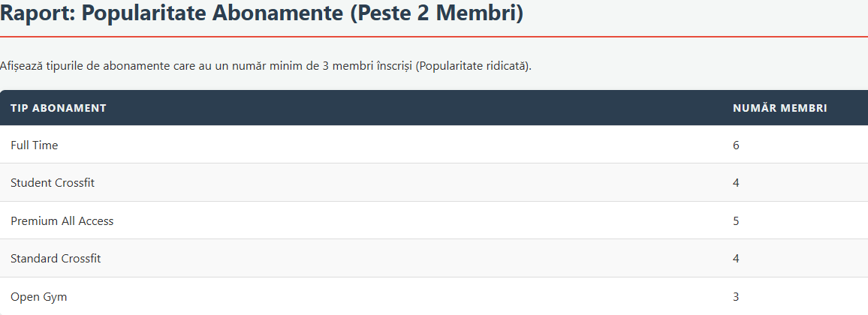
e) Implementarea unei constrângeri de tipul on delete cascade şi exemplificare din interfață.
Recomandare: este suficient doar să descrieți care este comportamentul implementat.
Voi exemplifica relatia dintre Membri si Inscrieri:
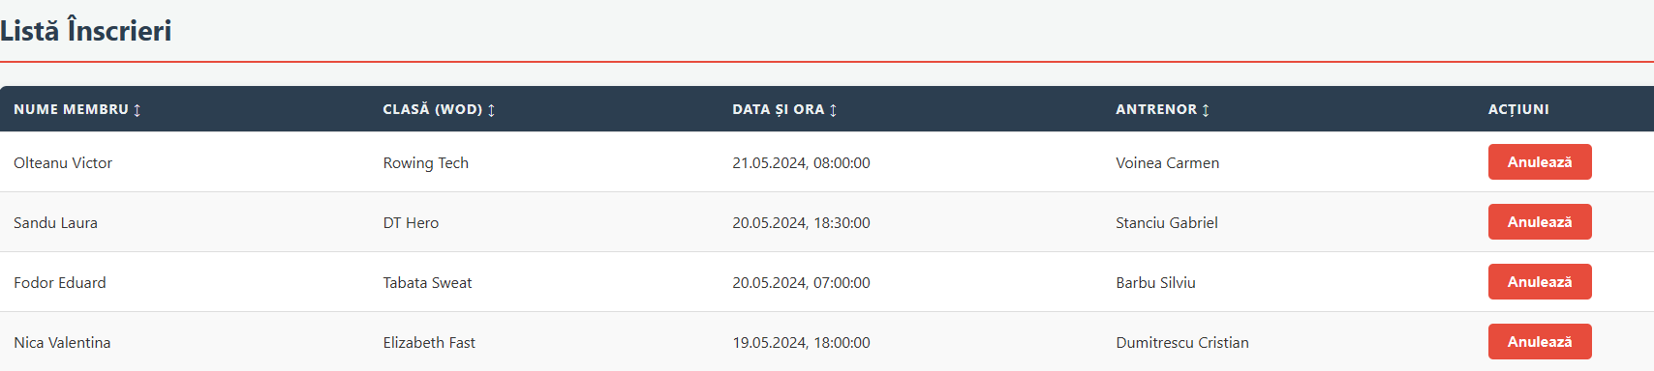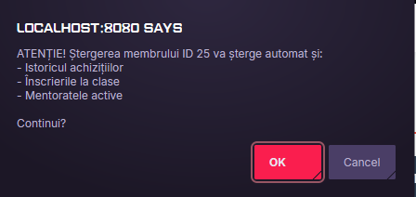
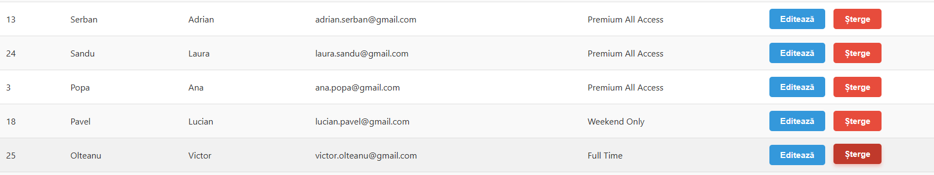
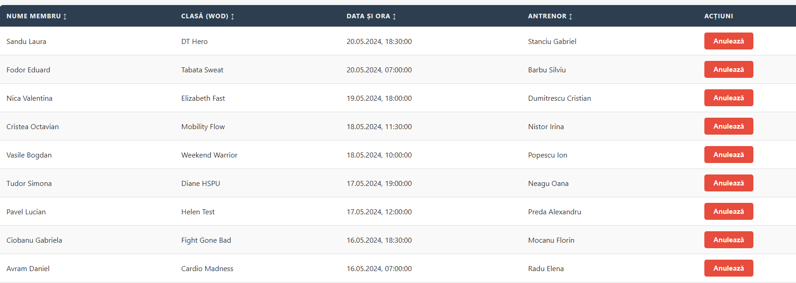

f) Utilizarea vizualizărilor (cel puțin 2 vizualizări: compusă care să permită operații LMD, respectiv complexă)
Recomandare: pentru fiecare tip de vizualizare puteți transmite doar codul vizualizării și captura de ecran a rezultatului din interfață
Pentru vizualizarea compelxa:

CREATE OR REPLACE VIEW V_RAPORT_POPULARITATE AS
SELECT
a.TipAbonament,
COUNT(m.MembruID) AS Numar_Membri
FROM ABONAMENTE a
JOIN MEMBRI m ON a.AbonamentID = m.AbonamentID
GROUP BY a.TipAbonament
HAVING COUNT(m.MembruID) > 2;
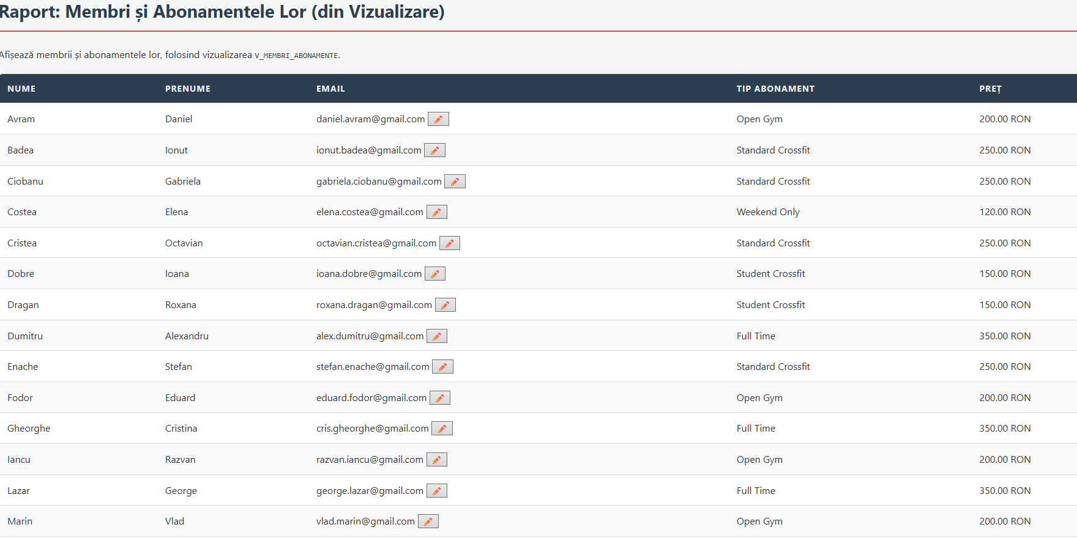

Pentru vizualizarea compusa:
CREATE OR REPLACE VIEW V_MEMBRI_ABONAMENTE AS
SELECT
m.Nume,
m.Prenume,
m.Email,
a.TipAbonament,
a.Pret
FROM MEMBRI m
JOIN ABONAMENTE a ON m.AbonamentID = a.AbonamentID;
